

**陕 西 省 图 书 馆 学 会**

**工 作 通 讯**

**GONG ZUO TONG XUN**

**2023年第4期（总第96期）**

**（图书馆里“充电”度暑假）**

内部交流 2023年08月

**☆陕西☆**

**陕西公共图书馆：文化消暑让假期更加惬意**

进入暑期以来，陕西各级公共图书馆读者接待量大幅增长，仅陕西省图书馆两个馆区（长安路馆区、高新馆区），2023年7月以来就接待读者超过26万人次，文献外借27万册次，新增办证5000余张，平均每日到馆人数几乎是平时的2倍。

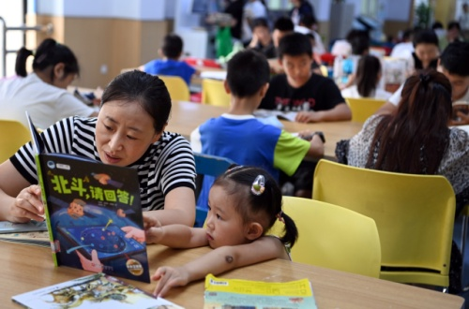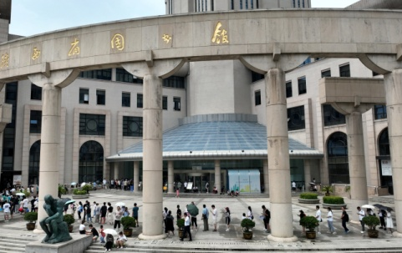为充分发挥公共图书馆推进全民阅读的主阵地作用，在陕西省文化和旅游厅的指导下，陕西各地公共图书馆纷纷策划推出多项暑期亮点活动，并结合实际，适时实行暑期延时、错时开放服务，提升服务品质，优化新书上架流程，严格落实暑期安全保障工作，让浓郁书香更显清凉。

**“学习+避暑” 惬意享“书香”**

“各级公共图书馆要策划开展各类暑期特色亮点活动，以适应少年儿童的阅读需求。根据各年龄阶段少儿读者的文化需求、阅读习惯和信息素养，要按照分类指导、分层阅读要求，面向未成年人群体开展有针对性的差异化分级阅读推广活动……”为进一步发挥公共图书馆推进全民阅读的积极作用、切实增强公共图书馆服务影响力和美誉度，7月初，陕西公共图书馆服务联盟发出《关于进一步加强全省公共图书馆暑期服务工作的通知》。同时，该联盟利用各类工作群及宣传平台收集整理各馆暑期服务工作情况，从中选取典型案例多渠道进行宣传推广。

陕西各地各级公共图书馆积极响应落实通知要求。截至目前，已吸引190余万人次走进图书馆畅享书香。

“又凉快又安静，想看的书应有尽有。图书馆是一个很适合我们假期来学习的地方。”一连多日在陕西省图书馆“打卡”的高一学生孟思彤说。

“区图书馆举办的暑期活动丰富多彩，每次有活动我都尽力调整时间让孩子参与，孩子也渐渐喜欢上图书馆，慢慢养成了阅读习惯。”带孩子在西安市高陵区图书馆参加彩绘活动的一位家长表示。

为最大限度满足读者学习和阅读需求，陕图高新馆区上架少儿图书近万册、更新期刊万余册、新增座椅350余个，长安路馆区城市书房三立堂新增座椅50余个，各场馆通过线上预约、现场签到的方式，保障各馆区座位的有效利用。

“每到暑期就会迎来客流高峰。对此，我们早做准备，更换了风机系统确保馆内温度适宜，还在每个楼层的水房增设了直饮设备，方便读者使用。”陕西省图书馆的工作人员介绍，近期，陕图还开通了“无卡借书”功能，进一步方便读者借阅。

**“讲座+体验” 打卡“成长必修课”**

炎炎夏日，地处西安钟楼脚下的碑林区图书馆为人们提供了一处有书香且清凉的空间。除了舒适的环境，丰富的书籍、精彩的暑期活动让进馆读者“开心而来，载知而归”。

“听完讲座后，我才知道猪笼草上面的盖子是起遮光挡雨作用的，并不能动……”小读者苗桓毓在听了陕西省植物研究所研究员、作家祁云枝的讲座后说。7月23日，“陕西作家走进图书馆”主题讲座系列活动在碑林区图书馆再度“上新”，祁云枝用文学和漫画相结合的方式，向读者分享了植物带给人的哲学启迪，活动现场气氛活跃。

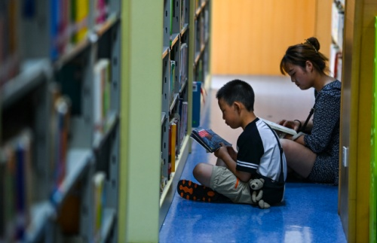碑林区图书馆馆长肖海英介绍，该馆暑期为小读者准备了“暑期，做个小小图书管理员”、暑期七彩小课堂等一系列活动，品牌活动“小林姐姐讲绘本”“碑图手工坊”也策划安排了不同主题的精彩内容，文化消暑让假期更惬意。

“暑期带孩子来图书馆，能给孩子‘充电’，还能培养阅读习惯。”隔三差五就带孩子到陕西省图书馆长安路馆区少儿阅览区的西安市民胡女士说，她在图书馆发现许多“小志愿者”，很想让自己的孩子也体验一下。

胡女士看到的“小志愿者”，是陕西省图书馆“兰台小小志愿者”活动的成员，该活动为青少年提供了认识图书馆、进行自我锻炼的机会，也帮助提升了小志愿者的劳动能力和交往能力。

“在低层书架面前弯下腰，在高层书架面前踮起脚，时间长了真有点累。”一位小志愿者在暑期活动中感受到了图书馆员工作的不易。

**“线下+线上” 丰富阅读打开方式**

开启中央空调、免费提供饮用水，渭南市合阳县图书馆在暑期高温下迎来人流高峰，场馆成了市民看书避暑的绝佳去处；由西安市鄠邑区文化馆、区图书馆等联合举办的2023年暑期少儿公益国学经典诵读活动，让儒家经典的音韵萦绕在孩子们的耳畔；兴平市花王村农家书屋管理员把多项暑期特色活动带给村民……

此外，为满足群众日益增长的数字阅读需要，全省图书馆配合国家文化数字化战略的推进实施，以公共数字文化服务高质量发展为契机，提升数字文化服务新能级。各图书馆积极拓展电子资源自主借阅服务，利用网站、微信平台等实现图书续借、图书检索等服务功能，丰富了人们阅读的打开方式。陕西省文化和旅游厅建立的“喜马拉雅有声图书馆”，已拥有用户1407万，收听量突破3128万。陕西多地图书馆内AI光影阅读、VR眼镜、有声阅读蛋椅等数字设备的配备，有效提升了公共文化数字化运用水平。

“我们持续举办百万数字资源寻找‘阅读达人’活动，鼓励广大读者撰写阅读故事、分享使用公共图书馆数字资源的经历，搭建起与读者‘心连心’的数字桥梁。”西安图书馆馆长胥文哲说。

8月3日，陕西省文化和旅游厅党组书记、厅长高阳在榆林神木市图书馆等地调研基层公共文化设施建设、公共文化服务活动开展工作时表示，长期以来，作为公共文化服务的主阵地，图书馆做出了积极贡献。图书馆在满足群众基本文化需求的同时，要进一步融入本地社会经济发展大潮，持续用优质服务和有效供给涵养文脉，不断探索公共文化服务体系建设新路径。

**☆江苏☆**

**YUE书香，阅精彩！2023无锡市图书馆夏日文化生活荟绚丽开启！**

2023年暑假开启后，无锡市图书馆深挖传统经典丰厚文化底蕴，结合现代时尚文化元素，精心策划举办“YUE书香”夏日文化生活荟，通过“金匮之藏 缥缃万卷”典籍文化推广周、“‘非’凡之旅”非遗文化推广周、“仲夏夜之梦”星空音乐汇等多元文化活动，充分展现公共图书馆的时代感、亲切感、青春感，带领广大市民、读者阅读精彩，共度“书式”假期。

**典籍+非遗  领略传统文化魅力**

7月15日，“金匮之藏 缥缃万卷”锡图典籍文化推广周拉开帷幕。

推广周内围绕“妙手书医”、“巧手生书”、“书画撷珍”、“古韵琴音”、“诗礼传承”、“云赏瑰宝”六大主题，图书馆将开展视听讲座、典籍临摹、古籍修复、线装书制作等活动，让典籍文化融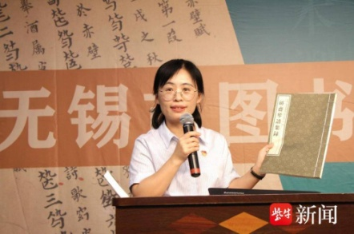入生活；非遗文化作为中华民族传统文化的珍贵记忆，也将在图书馆与广大市民、读者美妙相遇。

7月24日-31日“‘非’凡之旅”非遗文化推广周将集中推出非遗讲座、亲子研学、大师工作室打卡、云间慕课、图书推荐等活动，带领市民透过非遗视角，了解无锡城市深厚的历史文化底蕴。

**阅读+艺术  多元互动体验精彩**

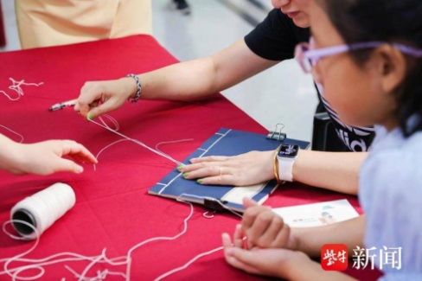无锡市图书馆将优质的阅读内容与艺术元素结合起来，暑期将推出多场高品质的讲座、展览和视听活动，为市民开启精彩文化之旅。为进一步丰富市民、读者的夜间文化生活，特别策划举办仲夏夜之梦”锡图星空音乐汇，用书香和音律引领大家探访不一样的艺术世界；华东师范大学吴冠军教授将登陆东林文化讲坛，讲述“从生成式AI到元宇宙——重新思考我们这个世界”，带领听众了解目前最火的元宇宙概念和性质，领悟AI科技在未来的可持续发展；“飞‘阅’中国•鸟瞰神州——吕凤霄航拍中国摄影展”“、时光深处的嬉戏——童年老游戏图片展”以及“艺术与阅读”系列美育展览等线上线下展览引领市民品书韵、知古今、赏美景……

**启智+悦心  助力青少年快乐成长**

关注青少年阅读需求，无锡市图书馆将开展形式多样、内容丰富的各类未成年人活动。

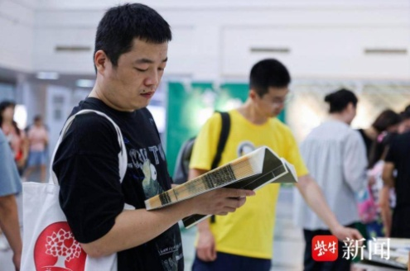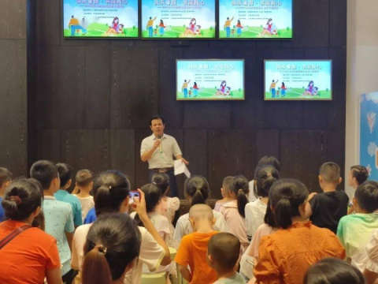“太阳花开”父母课堂将由心理咨询师带领家长了解高中生身心发展特点和相应的沟通技巧，学习建立和谐的亲子关系；“彩虹桥”拓展阅读通过参观名人故居、讲解名人读书故事，引导青少年爱读书、读好书、善读书；“图画为马  文字作舟——儿童图书大奖巡礼展”展出国内外知名的儿童图书奖及部分获奖作品；“码”上学法：“‘未’你而来  法护成长”未成年人保护法主题图书荐读通过推介《未成年人保护法律日历》、《未成年人保护法律知识百问百答》等电子图书，普及相关法律知识。

“YUE书香”夏日文化生活荟将持续到8月底，光影辉映爱国心”暑期优秀影片展播、云上英阅绘等活动也将在此期间精彩呈现。相关活动详情及参与办法，可关注“无锡市图书馆”微信公众号的每日推送。

**☆海南☆**

**快乐暑假·书润我心 ——2023年文昌市图书馆暑期专题活动**

**你好·假期时光**

为了丰富广大少年儿童暑期生活，充实少年儿童的精神世界,引导少年儿童更深入地了解图书馆，树立积极良好的学习态度，培养”多读书读好书”的习惯，促进少年儿童全面发展，使少年儿童过一个健康、愉快、有意义的暑假，2023年7月15日下午，文昌市图书馆在文昌南国温徳姆花园酒店为小朋友们举办了主题为“快乐暑假·书润我心”别开生面的亲子活动，此次活动共有50组亲子家庭参加。

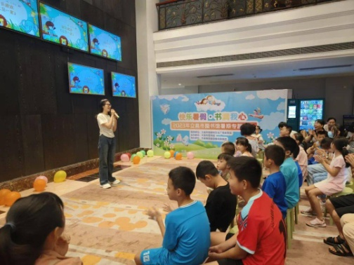活动开始，文昌市图书馆邢斌馆长代表主办单位致辞。他对参加此次活动的亲子家庭表示热烈欢迎，并阐述了亲子活动对孩子成长的重要性及深远意义，希望以本次活动会为契机，加强父母与孩子之间的沟通、默契与和谐;培养孩子与孩子之间的深厚友谊，增进图书馆与读者之间的沟通和了解，更好地为读者服务。

活动第一部分，小符老师带领孩子做开场热身音乐游戏《土豆一家》，让孩子们既没有心理压力,感到轻松愉快,又能够集中注意力,迅速调动起孩子们积极参与活动的情绪。

活动第二部分，小符老师讲解了《和孩子一起读书》PPT,从当下儿童的阅读生态、为什么要亲子共读、怎么样做好亲子共读、亲子共读书籍推荐4个方面强调了亲子共读对孩子成长的重要性。

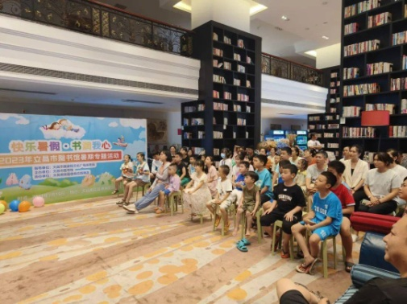活动第三部分，是看图猜词语有奖竞猜环节，小符老师随机抽取号码牌，抽到号码牌的小朋友们进行回答，小朋友们答不出来的，由家长进行补充正确答案。小朋友们都很认真的听讲，为了想要自己早点被抽到回答问题纷纷主动的举起了稚嫩的小手回答问题，现场时不时传来阵阵掌声和欢笑声。

活动第四部分，是你来比划我来猜环节。两人一组，一人背对大屏幕，另一人面对大屏幕，限时2分钟，孩子们都积极参与，自由组队去挑战，现场欢声笑语不断。

活动结束后家长们纷纷表示此次活动很有意义，促进了亲子互动，增进了亲子感情，让小朋友们在活动中收益颇丰，得到了家长的一致好评。

此次活动的开展，旨在增进亲子感情，加强图书馆与读者间的交流，持续助力于全民阅读的深化!

**☆广东☆**

**省立中山图书馆邀你畅享“书式”暑假**

2023年暑期，广东省立中山图书馆精心策划180余场形式多样的阅读活动。系列活动围绕传统文化、建筑艺术、科学普及、智慧阅读等主题内容，融合绘本戏剧、AR技术、美食、自然手作、光影偶剧等元素，持续引导孩子们走近阅读，分享阅读，爱上阅读。

**手执书卷，共行悦读万里路**

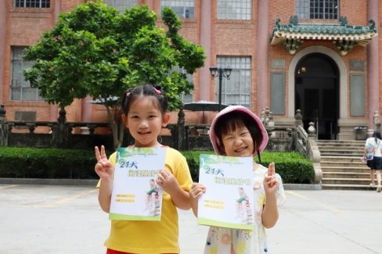在阅读中丈量世界，邂逅美好。“21天阅读挑战书”活动联动广东98个图书馆378个服务点，让全省少年儿童都可就近参与挑战，畅游广东。悠长夏日，探世界活动带孩子们寻访广州鲁迅纪念馆、省立中山图书馆总馆，以文史导赏的方式走近萧红和杜定友，领略广州历史文化中的人文风采。小朋友们在周六故事会谈论绘本中旅行的快乐和收获，在中图少儿分享沙龙、荐书小专家等活动中感知阅读世界里的趣味与惊喜，分享阅读经验。除了线下阅读，小读者还可云端畅游AR书海尽情寻宝，聆听掌上阅读会，悠享惬意时光。

**开拓视野，齐赴艺术漫游之旅**

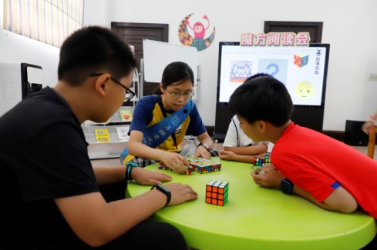阅读与艺术相遇，能给予人美的感受和愉悦。立体阅读剧场《神奇动物》融合光影偶剧和手工工作坊，让纸本故事变得鲜活动人，为读者带来沉浸式文化体验；玩转图书馆通过游戏和戏剧的形式演绎《夏洛的网》，寻觅友情与生命的美妙。广东省立中山图书馆少儿展览推出“丝路之城一梦动古今”和“世界建筑寻宝之旅”等主题展览，少年儿童既可纵览千年，听驼铃声脆，观丝路古今，也能透过绘本视角赏析世界各地的建筑艺术。

**凝聚爱心，多元体验阅读之趣**

阅读不止于纸媒，图像、声音、美食、自然，科学实验等都能与阅读产生紧密连接。暑假期间，“爱心义工实验田”服务项目凝聚社会公众力量，组织大小义工开展各类少儿阅读推广活动。汉字阅读会为孩子们介绍古代发髻和服饰；粤语阅读会带大家走近广州地理；科学阅读会激发好奇心；魔方阅读会锻炼思维能力；财商阅读会探秘货币变迁。系列活动还从自然植物、美食、故事手工等不同角度着手，用孩子们喜爱的各种形式营造温馨的阅读氛围，让阅读充满更多可能性。此外，小雏鹰文化志愿服务队也分别为新队员、故事小雏鹰和展览小讲解员开展针对性专题培训，点燃青少年服务热情，汇聚青春正能量。

广东省立中山图书馆积极为少年儿童搭建多元阅读桥梁，助力全民阅读推广工作，让孩子们在别出心裁的阅读活动中快乐轻松地度过有意义的假期。

**☆四川☆**

**遛娃好去处、自习天花板……成都各大图书馆迎来暑假热潮**

在天府人文艺术图书馆自习室，学习氛围相当浓厚。受访单位供图

暑假开启，成都市内各大图书馆也开启了“高温”模式。这两日，在四川省图书馆等处，总能看到排队等候入馆的读者。据统计，本周以来，四川省图书馆、天府人文艺术图书馆、成都高新区图书馆3家图书馆入馆人数均破万。

**设施齐全氛围好 自习效率高**

2023年7月6日上午8点半，王媛媛来到了成都高新区图书馆外等待开馆。不一会儿，她的身后就排起了长队。“自从开始放暑假后，每天来图书馆的人就特别多。”王媛媛是一名大三学生，正在全力准备考研，她告诉记者，高新区图书馆就在她家附近，过来上自习很方便，“这个图书馆才开不久，设施棒，环境也很安静，我在这里学习的效率非常高。”

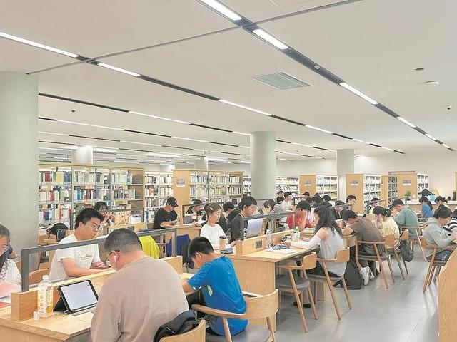天府人文艺术图书馆的自习室同样人气旺。当天下午，记者来到天府人文艺术图书馆自习室看到，座位几乎被坐满，每个人都埋头认真做着手中的事，学习氛围相当浓厚。

据成都图书馆相关数据显示，本周以来，成都图书馆入馆人数达24189人，其中文翁路馆5185人，天府人文艺术图书馆19004人。

**活动丰富书目多 遛娃好去处**

暑假到来，如何让孩子们过一个充实且有意义的假期是家长们最为关注的问题之一。在四川省图书馆的幼儿阅览区、青少年阅览区内，许多小朋友在挑选了自己喜爱的绘本、图书后，便坐在阅览桌前认真阅读了起来。“这两天的天气太热了，不适合带孩子到户外玩耍。”市民刘女士说，“图书馆里很凉爽，孩子不仅可以在这里阅读课外读物，丰富视野，还可以做暑假作业，图书馆可以说是个‘遛娃’胜地。”

此外，为了丰富小朋友们的暑假生活，各大图书馆还开展了丰富多彩的社教活动。近日，高新区图书馆接连开展绘本好好玩——《小鸭、不怕》阅读沙龙、趣读好书——《宝葫芦的秘密》书籍伴读活动等多场少儿活动，小朋友们在活动中不仅增长了知识，还交到了新朋友。

**☆南京☆**

**暑假去哪儿？图书馆里“七彩夏日”为小读者捧出丰盛“套餐”**

暑假去哪儿？去图书馆，不仅能读书、学习，还有丰富的体验活动。现代快报记者了解到，南京图书馆、金陵图书馆都推出了 " 七彩夏日 " 系列活动，面向小读者捧出丰盛的暑期 " 套餐 "。

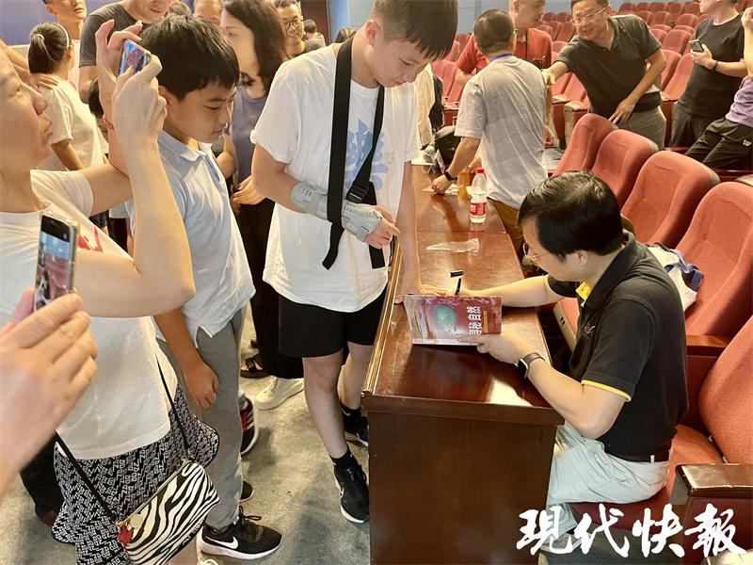2023年7 月 1 日，《寻秘自然》第二季公共图书馆点映活动在金陵图书馆举行，国内著名职业科普人、《寻秘自然》主创人汪诘来到现场，与观众分享了这部大型真人实景科学纪录片的创作历程和科学探索的故事。活动结束后，不少小读者围上来，拿着书 " 求签名 "。

除了这样的科普、点映活动之外，金陵图书馆 2023 年第九届 " 七彩夏日 " 少儿暑期夏令营，以彩虹七色为灵感，设计了七大板块，涵盖国学知识、绘本阅读、英语互动、手工制作、才艺表演等动静结合、形式多样的少儿阅读推广活动。7 月 3 日至 8 月 20 日，金陵图书馆一楼少儿区的童 · 阅空间连续 7 周，每天为小读者解锁一场精彩活动，包括 " 红蜻蜓国学堂：诵国学经典，品盛世文明 "" 小桔灯故事会：与爱童行，共绘美好 " 等，精彩纷呈。不方便到馆？" 七彩夏日 " 线上夏令营通过扫码就能在线参与，随时收看每一场活动的线上版微课堂。图书馆还会每天会结合当日的活动主题，配套推荐一条关联性较高的阅读书目，包括《给孩子的古诗词 · 讲诵版》《101 个神奇的实验》等。

南京图书馆也推出了 " 七彩夏日 " 系列活动，包括阅读分享、知识学习、研学体验、图书荐读、公益讲座、公益展览、影视赏析、阅读竞赛等板块。面向不同年龄段青少年，南图推出 " 一起读 向未来 " 百千万计划，由特约儿童活动老师主讲，带领孩子们阅读绘本。" 古籍探秘第 28 期：雕版印刷体验活动 " 由古籍修复师向小读者介绍雕版印刷的发展历史和工艺流程，并带着小读者动手刷制雕版印刷作品。南图讲师还将带小读者探索 " 南图典藏家底 "，体验目录卡片制作。

**☆江西☆**

**何以消暑？去图书馆“坐馆”**

2023年8月4日，南昌市湾里管理局幸福街道爱民社区，孩子们在孺子书房悦澜湾分馆阅读。暑假期间，许多家长带着孩子来到社区周边的城市书房，选择感兴趣的绘本、童话等，尽享读书乐趣。全媒体记者 徐 铮摄

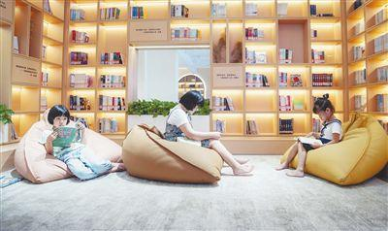暑期，江西省各地图书馆的读书气氛如同气温一般高涨，去图书馆“坐馆”成为不少人的消暑方式。江西省图书馆7月共接待读者48万人次，仅7月30日就达2.041万人次，创下单日入馆人数最高纪录。小而美的南昌高新区图书馆、艾溪湖美书馆，7月进馆人数日均都超过2000人次；九江市图书馆进馆人数持续攀升，从7月1日以来已接待读者9万余人次，借还图书近5万册次，开展各类线上线下阅读推广活动13场次。

**有归属感的“打卡”地**

每日8时30分，距正式开馆还有半小时，江西省图书馆门口已排起了两条读者长龙。每天开馆1小时内，平均有3800名读者进馆。“我最喜欢文献借阅区的自习阅览空间，成排的阅览桌、一群看书的人，氛围感非常强，与大家坐在一起，读书会更有动力。”住在附近的初中生小哈说，这个暑假她几乎每天都来省图看书，感觉非常充实。

每天10时左右，九江市图书馆便迎来读者高峰，各借阅区、阅览室、自习室座无虚席。“七彩暑假”——苗苗公益课堂暑期班，7月4日一推出，当天就满额。7月22日上午，一场关于九江话语音特点的讲座，更是让在场观众笑声不断。“语言是文化的载体，方言更是一个地区的文化积淀，承载着深厚的地域情感。九江市图书馆推出的九江方言与民俗文化专题系列活动，增强了九江人民对家乡文化的认同感与归属感。”参加活动的九江市民刘方表示。

暑期以来，位于南昌市儒乐湖新城的儒乐书房，也让来来往往的读者畅游书海，尽享书香之乐。“儒乐书房给我们创业者提供了一个非常好的学习交流场所。”在儒乐湖新城创业的李明告诉记者，只要有时间，他就会来书屋翻阅经管类书籍。他深有感触地说：“这里的创业者是幸福的，儒乐书房就是身边的文化空间和心灵居所。”

**有温度的公共文化空间**

据了解，为让更多的读者有归属感，我省多地图书馆都优化了暑期阅读服务，发挥公共文化阵地的阅读引导作用，推出一系列主题活动，让读者尽享书香假期。

为了丰富读者的“精神粮仓”，做好公共文化服务，江西省图书馆针对不同人群开展了多种多样的活动。该馆馆长涂安宁介绍，既有适合少儿的“兰兰姐姐故事会”“木偶剧展演”等馆校课程活动；也有面向青年人的“赣图大讲堂”“城市客厅唤醒计划”“古籍雕版印刷制作”活动；更有为老年人定制的“文献借阅指导”，为盲人读者特设的“无障碍电影解说”“盲文听书机使用指导”等。7月份共计开展各类线上线下活动132场，平均每天有4场活动。

如何满足临时到馆和长期“坐馆”读者的就餐需求，成了图书馆强化服务保障的首要任务。暑假期间，每到午饭时间，江西省图书馆读者餐厅都是人头攒动，丰俭由人的自选餐食，大大方便了读者。

有的图书馆在办好馆内活动的同时，还把流动“图书馆”送向社会。南昌市图书馆的豫章讲坛、红谷书苑等全民阅读活动，办得有声有色，还将“图书大篷车”开进9个留守儿童较多的乡村。在建军节期间，九江市图书馆精心挑选1000余册图书，为部队官兵提供图书编排、分类、上架等指导服务。抚州市图书馆针对暑期学生读者增加的情况，增设了自习室座位、提升了馆内无线网络配置，并提供饮用水、防暑药品等。

**有创新的公共服务机制**

8月8日下午，在南昌高新区图书馆，记者看到有的是一家人来“坐馆”。南昌大学医学院的周老师就把从外地来的双亲带来阅读了，“图书馆很有特色，吸引了相当多的读者，来得晚几乎找不到座位。”周老师笑着说，下次要自带小马扎来。

记者采访到的，只是我省城市居民文化消暑的几个小片段。据了解，截至2022年底，我省建有城市书房(图书馆)372家。今年1至5月，共接待读者590.50万人次、举办各类活动2353场。7月1日至31日，全省公共图书馆共开展特色活动310场。

近年来，我省文化触角不断延伸，新型文化空间遍地开花。在南昌，近百家孺子书房基本形成了15分钟阅读圈。全省各地将本地的文化内容、文化符号融入城市书房建设实践中，培育了一批各具特色的城市书房地域文化品牌。南昌的孺子书房、赣江新区的心海书屋、九江的“寻书”、吉安的庐陵书房、抚州的临汝书院，皆形成了具有鲜明地域文化特色的城市书房品牌。

怎么让全民爱上阅读，爱上“坐馆”？我省首先加强了顶层设计。去年3月，省文化和旅游厅联合省委宣传部印发《关于加强城市书房建设的实施意见》，各设区市通过制定政策文件、出台奖补政策等措施，努力把城市书房建设成文化强省建设的示范工程和我省文旅服务的特色品牌。目前，吉安、宜春、新余相继出台了具体实施方案，九江市计划出台奖补方案。同时，我省于去年5月印发了《关于推广县级以下基层公共文化设施社会化管理运营机制的实施方案》，鼓励社会参与，探索公办民营、公建民营、民办公助等多种方式并存的城市书房建设运营管理新路径。目前，我省社会化运营的城市书房达156家，占城市书房总量的34.6%